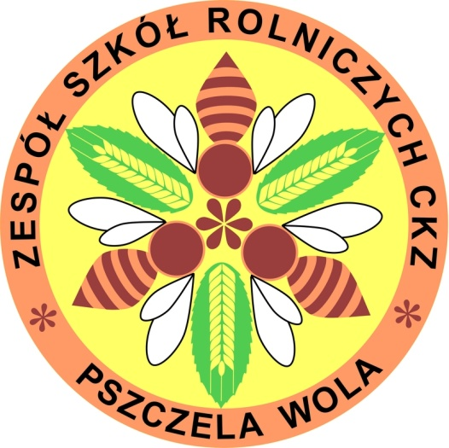

Zaproszenie
na
Konkurs Łasucha

Organizatorzy
„Konkursu Łasucha”
mają zaszczyt zaprosić na XXIV edycję konkursu.
Temat tegorocznych zmagań brzmi:
„Potrawy z miodem w Kuchni Staropolskiej”

Udział w konkursie mogą wziąć wszyscy chętni uczniowie klas ósmych szkół podstawowych. Polega on na zrelacjonowaniu samodzielnego wykonania dania zasadniczego, przekąski, ciasta – do wyboru, nawiązującego do tegorocznego hasła „Potrawy z miodem w Kuchni Staropolskiej”.
Praca konkursowa to materiał audio-video ukazujący etapy wykonania potrawy - w jednej z dopuszczalnych form: film, prezentacja PP, pokaz slajdów, wywiad do kamery z autorem oraz trzech fotografii ukazujących efekt końcowy działań – samą potrawę.
Czas trwania Konkursu: 14.03 - 04.04.2024r.
Czekają atrakcyjne nagrody. Serdecznie zapraszamy.

Pszczela Wola 14.03.2024.

